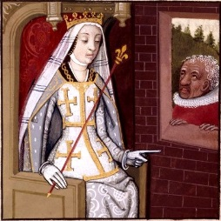
AVVISO PUBBLICO
Questa associazione, nell’ambito delle proprie attività sociali, culturali, turistiche ecc., intende dare corso alla costituzione di due gruppi locali.
Il primo dovrà essere costituito da persone di qualsiasi età, anche bambini, che vogliono partecipare oltre che alla manifestazione locale in costume medioevale per la sfilata della Regina Giovanna d’Angiò, che si tiene di solito il mese di agosto di ogni anno solare, anche ad altre manifestazioni in altre località a cui questa associazione sarà invitata a partecipare.
Il secondo invece dovrà essere costituito da persone che sappiano ballare ed eventualmente suonare uno strumento musicale, organetto, tamburo, chitarra, fisarmonica, tromba ed ogni altro strumento che sarà ritenuto idoneo alla composizione di un gruppo folkloristico locale vocale e strumentale.
Chi fosse interessato può chiamare Il cellulare n. 3801985784 o 3387767545

Il Presidente
Tommaso Cracovio
Sito web:www.giovannaregina.com

